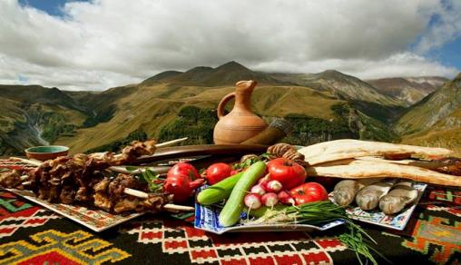
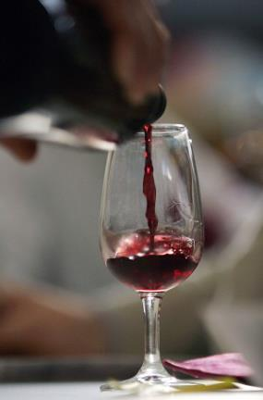
Выходные в Грузии с вином
4 дня / 3 ночи

Испокон веков Грузию считали «колыбелью виноделия».
В результате археологических раскопок на грузинской земле были найдены виноградные косточки, возраст которых насчитывает более 8 000 лет.
Виноградарство уже стало частью самой Грузии, ее самобытной историей, культурой, традицией.
В мире грузинское вино – это классика, которой не принято изменять.
На гостеприимных грузинских просторах Вы попробуете и оцените этот божественный напиток.

Тбилиси – Телави – Цинандали – Сигнахи – Бодбе – Тбилиси
(винный тур)

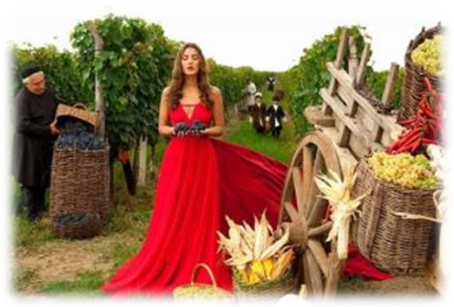
1 День. Прибытие в Тбилиси.
Трансфер с аэропорта и размещение в отеле.
Ужин в национальном ресторане с вкуснейшими грузинскими блюдами.
Ночь в отеле в Тбилиси.

2 День. Завтрак в отеле. Освобождение номеров.
Сегодня Вы узнаете все о родине грузинского виноделия и гостеприимства. На востоке Грузии уютно расположилась Кахетия.
Через Гомборский перевал мы проедем к древней крепости Уджарма, посмотрим Новую Шуамта, насладимся этими красотами и сделаем множество памятных фото.
Далее, прибытие в Телави - административный центр Кахетии.

Здесь мы посетим несколько знаменитых образцов грузинской монастырской архитектуры:
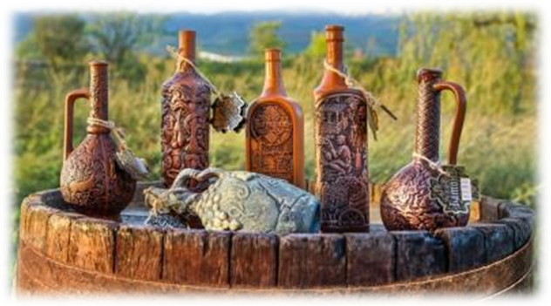
Алаверди - монастырь святого Георгия, основан в 11 веке. Высота собора около 50 м, что является одной из высочайших церковных построек Грузии.
Известную «Икал-то Академию», которая датируется с 8 века. Она была в свое время культурным и просветительским центром страны. Здесь по преданию учился великий сын Грузии Шота Руставели.
Так же посетим винный завод «Телиани Вели», где пройдет ознакомление с заводом и дегустация лучших вин (2 сорта вин +грузинский хлеб, сулгуни и фрукты).
Здесь Вы сможете насладиться прелестями Алазанской долины, и сделать памятные фото.
Ночь проведем в гостином доме Телави, где Вы поймете, что такое настоящее кахетинское гостеприимство. Хозяева будут потчевать вкуснейшими грузинскими блюдами и грузинским вином домашнего производства, здесь Вы почувствуйте настоящий грузинский колорит.

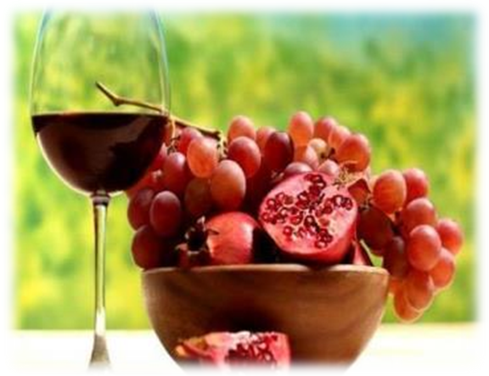
3 День. Завтрак в гостином доме.
Далее мы отправляемся в музей ’’Цинандали’’- заложенный в XIX веке во владениях известного грузинского поэта, князя Александра Чавчавадзе. В его владения входит удивительной красоты парк и мы сможем посетить винный погреб, вина которого датируются 1814 годом. Проведем винную дегустацию (5 сортов).
Далее мы продолжаем путь в Сигнахи - город любви. Этот уютный город прекрасно соединил в себе элементы южно-итальянского и грузинского архитектурных тонкостей.
Посетим музей «Пиросмани», где можно увидеть экспозицию работ великого грузинского художника.
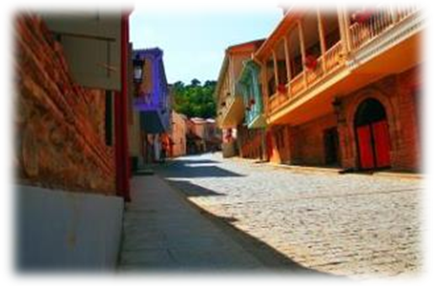
Далее мы посетим монастырский и епископальный комплекс Святого Георгия - женский монастырь «Бодбе». Тут расположена базилика Святой Нино, а спустившись к ее чудотворным источникам, можете загадать желание, которое обязательно сбудется (пешая ходьба 30 мин).
Посещение винного погреба в Сигнахи, дегустация различных сортов вина и грузинской водки - чача (4 сорта вина и чача + закуска).
Здесь же можно заказать (заранее) вкуснейший кахетинский обед 20долл с чел, или обед с мастер классом грузинской национальной кухни 35 долл с чел.

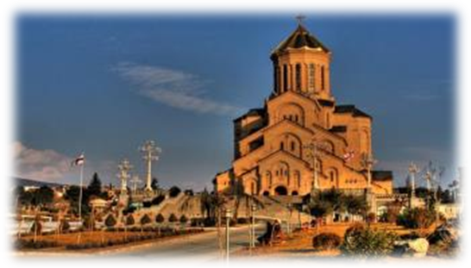
Возвращение в Тбилиси.
Экскурсия по вечернему, сверкающему огнями городу.
Вы увидите Старый город, сверкающий Мост Мира и современный парк Рике.
Подниметесь на подъемниках на крепость Нарикала – это душа столицы.
Вас так же ждет BUS –тур по центральной улице столицы – Руставели Авеню и площади Свободы.
Ночь в отеле.

4 День. Завтрак в отеле.
Свободное время. Трансфер в аэропорт.
По дороге в аэропорт можно будет купить подарки, сувениры и т.д.

*Туры защищены авторским правом!

В стоимость тура входит:

- Авиаперелёт
- Страховка
- Трансфер в аэропорт и обратно
- Весь трансфер в период тура
- Проживание в выбранной Вами гостинице в Тбилиси «ВВ»
- Сервисы отелей (подробное инфо в прайсах по Тбилиси)
- Проживание в Телави в гостинице на НВ питании (завтрак и ужин)
- Все указанные в туре экскурсии
- Обслуживание квалифицированного гида
- Входные билеты
- Билет на подъемник на Нарикала
- Дегустации вин с закуской (Цинандали, Сигнахи, Телиани Вели )
- Приветственный ужин в первый день
- комиссия

МЫ ЖДЕМ ВАС В ГРУЗИИ !!!

